为深刻吸取近期火灾事故教训，统筹推进消防安全大检查工作，切实开展好各类场所消防安全隐患整治，确保我市社会面火灾形势稳定。8月31日，吴川市消防救援大队广泛发动辖区行业部门、镇街、派出所、基层网格员深入涉燃气使用场所、宾馆、饭店、商市场、娱乐场所、批发市场、“三合一”、出租屋等场所开展消防安全隐患排查整治。
1.单位名称：吴川市大山江新顺发机修厂
地址：吴川市大山江河东社区良发村
存在问题：1.电线未套管部分电源开关裸露；2.车间存在使用闸刀开关现象。
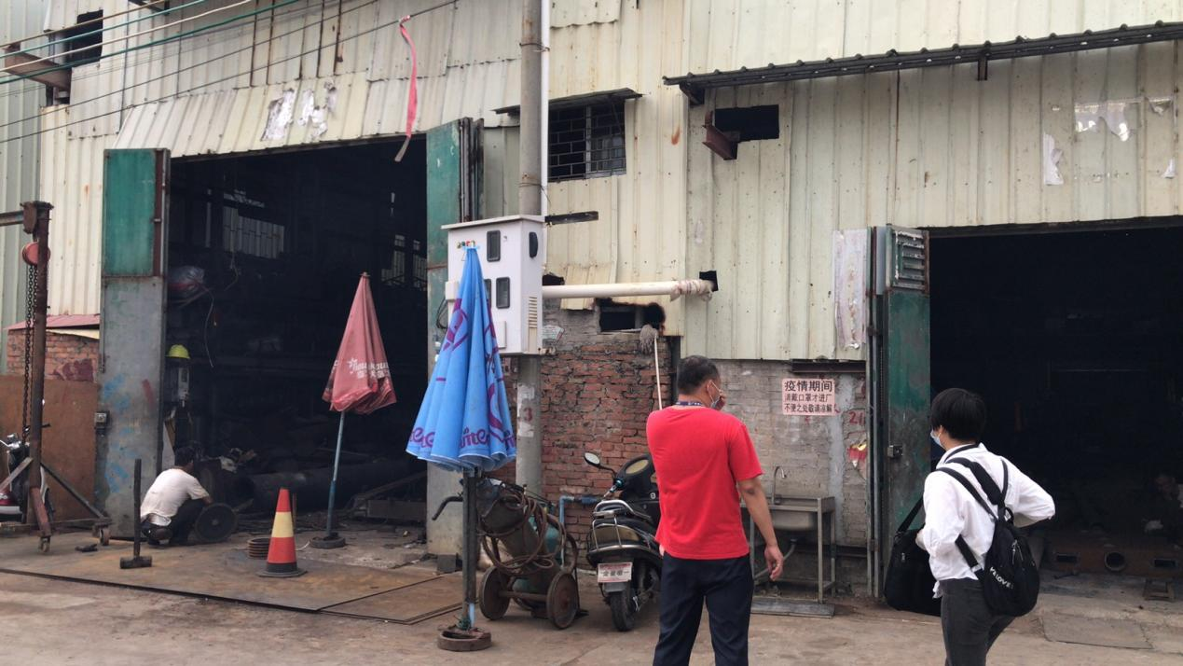
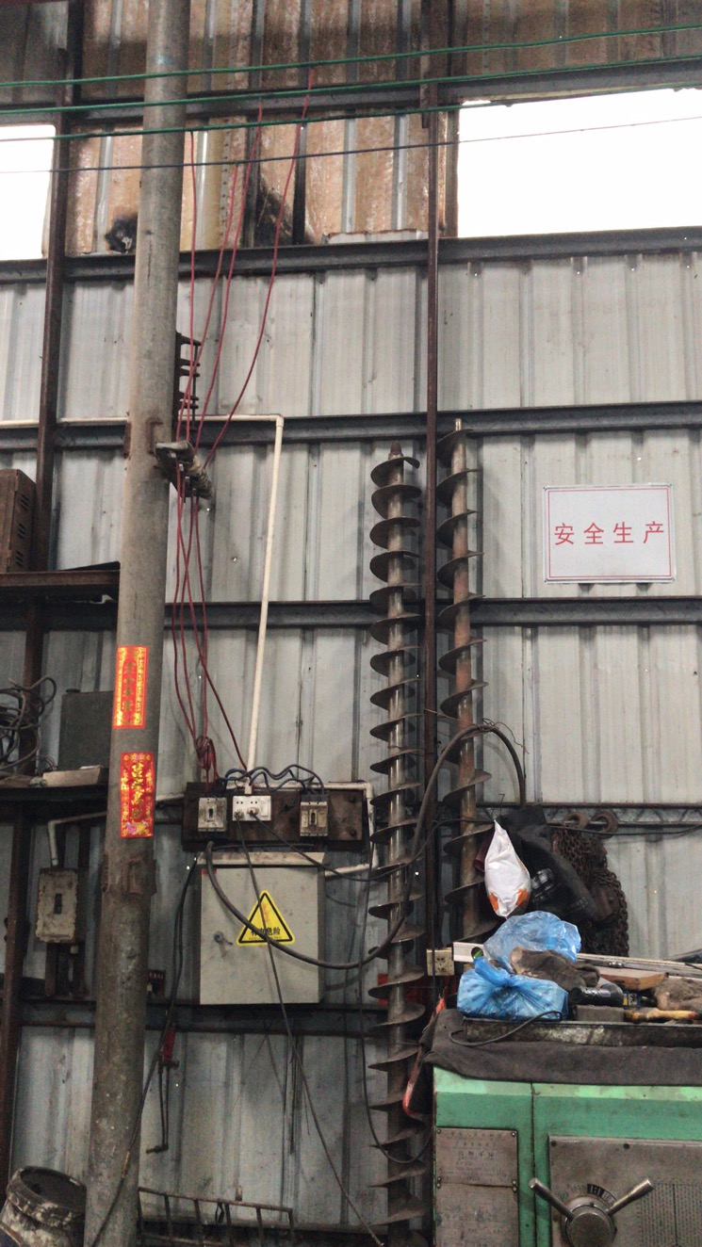

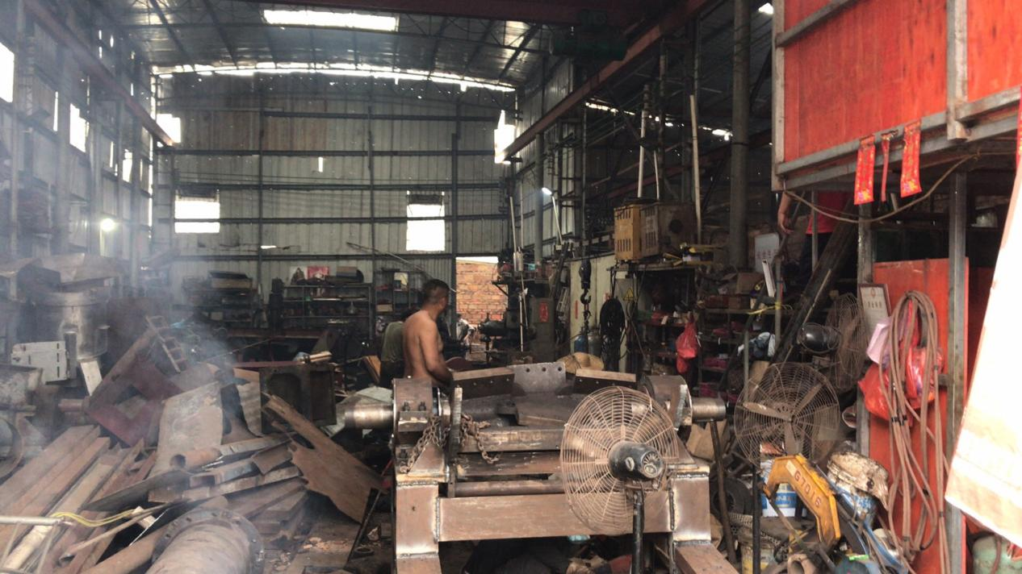

2.单位名称：吴川市梅城烧猪经营部
地址：吴川市大山江良发村
存在问题：闸刀开关不符合要求
